**一、加入港股**

对于是否加入恒生ETF，本文对平价多空策略进行了回测。策略时间从2014年6月1日到2017年6月9日，总资产1000万，用风险平价模型分配资金，统一用LLT择时，其中港股只在发出做多信号时入场做多，其他情况下保持空仓不进场。为了方便比较，参数统一定为当前实盘平价多空策略所使用的参数。

经过对数据的整理，我发现三年来恒生ETF价格的波动率要低于其他资产，这能在一定解释下面的资产配置比例。



我们测试了三种方案，一种是加入港股并设置权重上限为30%，另一种是加入港股不限制权重，最后一种方案不加入港股保持当前三种资产。

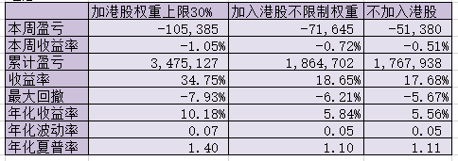

可以看到，加入港股不限制权重与不加入港股的表现类似，提升不大。

加入港股不限制权重的情况下，资产配置比例如图：

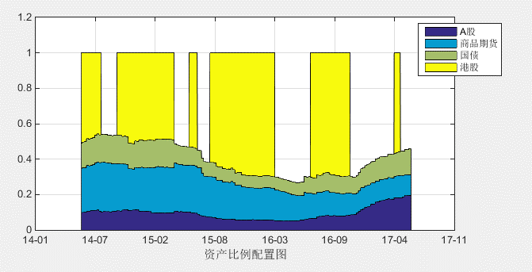

本文中，港股不开仓时，资金不再分配到其他三种资产上。进入17年后，由于LLT看多时间不长，策略买入港股的时间并不多。

下图是策略各资产累计收益曲线，可以看到17年后LLT在港股上表现一般。

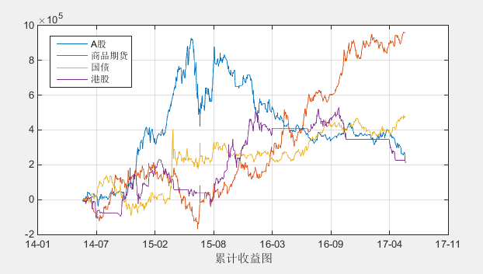

在这种情况下，就可以解释，为何限制了港股权重上限到30%后，夏普率为何更高了。限制港股权重让策略既享受到了LLT在15年港股上的收益，又减弱了17年LLT在港股上的损失。

**为了避免一种资产配置过多，本文在之后的回测中，设定港股权重的上限为30%。**

加入港股并设置权重上限的图表如下：

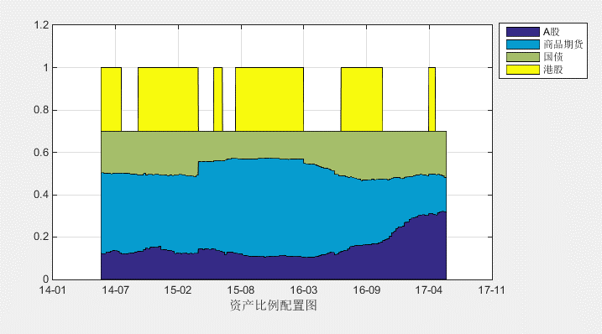

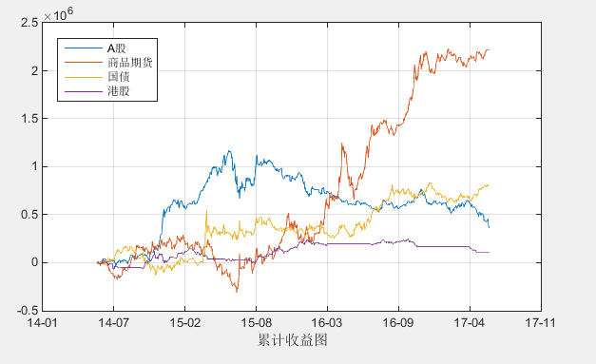

可以看到港股权重受到限制后，17年的亏损影响较小了。

**二、改变多空信号下的行为**

由恒生ETF只在发出做多信号后进场得到启发，最近策略在股市上坚持做空亏损不小，如果我们让策略在A股上有相同的行为，只在发出做多信号后进场呢？其他资产也这样做的话，表现会有何不同呢？

下面我们进行了一系列回测，除了只在做多时入场的品种，其他资产的择时都按照LLT给出的方向进行交易。

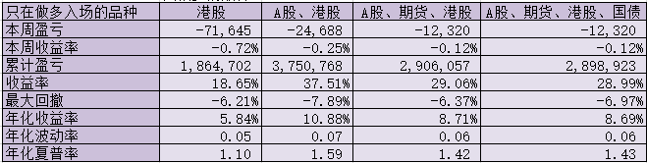

可以看出，若**策略在A股和港股一样，只在做多时入场，能获得更好的表现**，虽然策略的回撤和波动率稍微增加，但是策略在年化收益和累计收益上得到的更多。

至于期货和国债，这样的行为并不能带来更多的收益。

**三、保持配置资产做多**

传统的风险平价模型考虑的在各个资产上做多，如果我们在各个资产上保持做多，会又怎么样的不同呢？

若策略时间依然是从2014年6月1日到2017年6月9日，保持做多加入港股后的四种资产。可以看出策略表现一般。

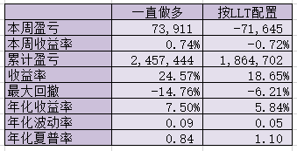

另一种观点是，没有能一直赚钱的策略，每种策略有适合它的行情。2017年以来我们提的最多的词语之一就是震荡行情，我们只看2017年以来的表现又会如何呢？

我们发现情况倒过来了，不做择时、只做多的配置战胜了加入择时的配置，这可能源于震荡行情的反复无常。

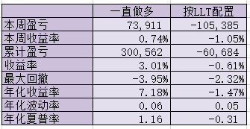

如果都用LLT择时，策略净值如图：

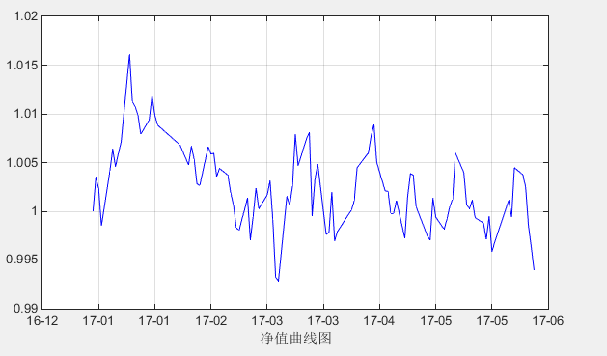

配置图如下，港股依然只在发出做多信号时入场：

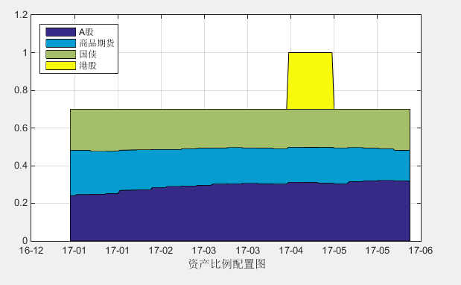

各资产表现如图：

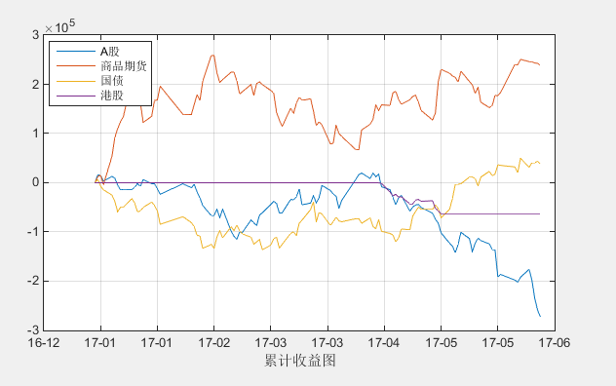

与此同时，若对四种资产一直做多，净值曲线表现如下：

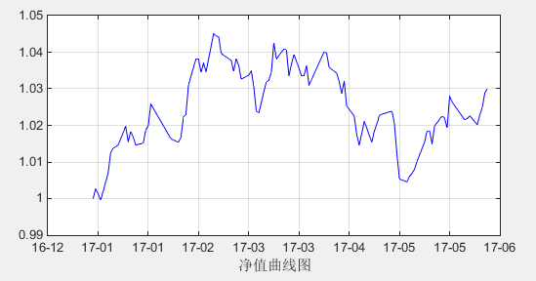

配置比例如下：

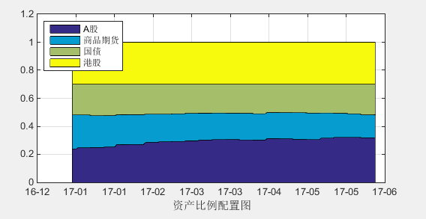

各资产表现与各资产价格曲线走势类似：

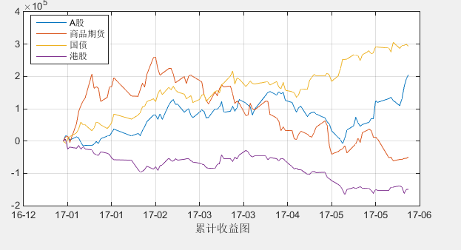

在加入了港股的情况下，做多配置会比LLT择时在港股上承受更多的亏损，然而表现依然优于LLT择时。可见即便是只有A股、期货、国债的情况下，做多配置比LLT更优。

**四、总结**

市场遇到委外资金退出，去杠杆，进入了一个特殊的时期，很多策略不再有以前那样有效了，只看2017年以来的行情，一直做多是比加入LLT择时更优的，这种配置最怕的是所有资产下跌的行情，而昨天严总分享的《徐小庆：金融去杠杆下的大类资产配置》一文中，提到了“当所有资产发生齐跌时，未必是一件坏事，这意味着流动性冲击已经进入尾声，而不是开始”。

在LLT择时的风险平价模型中，加入港股没有明显改良策略，但它可以提供资产的多样性。